소비자물가지수(CPI)와 소비자동향지수의
상관관계 분석

경제학과 12213030 노동주

목차
- 개요 및 서론
- 필요 데이터
  - 소비자물가지수 (2024.01~ 2024.11)
  - 소비자동향지수 (2024.01~ 2024.11)
- 분석 방법
  - 파이썬 라이브러리 활용 계획
  - 자료 전처리 및 상관분석 방법
  - 시각화 방법(매트플롯립)
- 결과 및 후기
- 레퍼런스(출처)
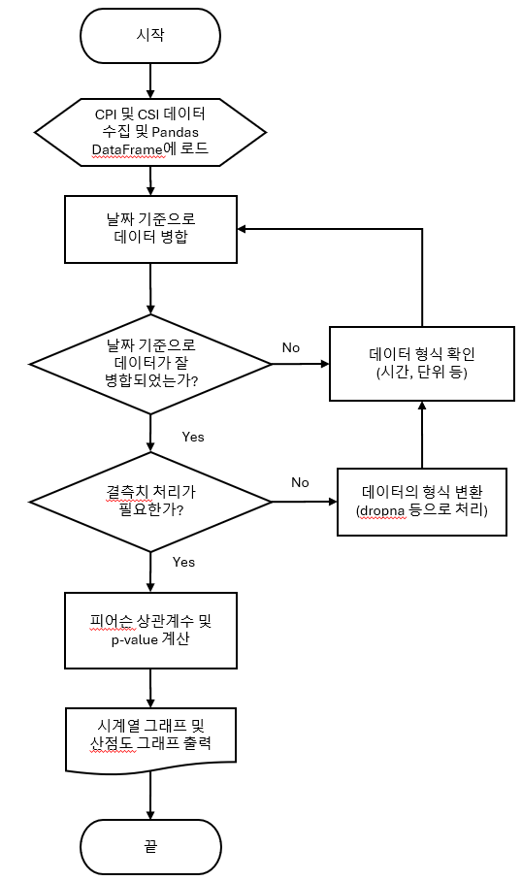
알고리즘 순서도

I. 개요
최근 국내외 경제 환경은 인플레이션, 금리 변동, 경기 불확실성 등 다양한 요인에 의해 복합적으로 영향받고 있다. 이런 상황에서 물가 수준의 변화를 대표적으로 알려주는 지표가 소비자물가지수이며, 소비자들의 미래 경제에 대한 기대 및 심리를 보여주는 대표적인 지표가 소비자동향지수이다.
소비자물가지수(CPI)는 가계가 구매하는 상품과 서비스의 가격 변화를 측정하여 물가 수준을 나타내는 경제 지표이다. CPI는 물가 변동을 파악하고 경제 정책 수립, 실질 소득 분석, 인플레이션 및 디플레이션 평가 등에 활용된다. CPI는 소비자가 대표적으로 소비하는 상품인 대표상품군을 선택하고 각 상품에 대해 가중치를 설정한 다음 가격을 조사하고 기준년도와 비교하여 상대적인 가격을 산출한다. 이에따라
CPI = (조사시점의 모든 가격 * 기준 시점의 수량)/(기준 시점의 모든 가격 * 기준 시점의 모든 수량) * 100이 된다.
기준년도로 설정된 년도는 항상 100이 되며, 기준년도를 기준으로 CPI는 상대적인 수치를 가진다.
소비자동향지수(SCI)는 소비자의 경제 상황에 대한 인식과 기대를 바탕으로 소비 활동에 대한 태도와 전망을 측정하는 경제 지표이다. 이 지수는 소비자의 경제심리를 파악하여 경기 예측과 정책 수립에 활용된다. SCI는 소비자의 경제활동과 관련된 심리를 측정하기 위해 현재 경기, 향후 경기 전망, 가계 소득 및 소비 지출 계획, 내구재 구매 의향 등에 대한 설문을 조사한다. 그리고 특정 지역 및 계층을 대표할 수 있도록 대상 표본을 선정한 다음. 다음과 같은 공식에 의해 지수화 한다
SCI = (긍정응답수 - 부정응답수)/(총 응답수) * 100 + 100
긍정 응답수는 경제상황이 개선되었다고 답한 소비자에 가중치를 곱한 것이고 (매우 좋음, 좋음 등)이고, 부정 응답수는 경제상황이 악화되었다고 답한 소비자에 가중치를 곱한것이다. (매우 나쁨, 나쁨)이다. SCI는 긍정응답수와 부정응답수가 같으면 100이 도출된다.
이 보고서의 주요 관심사는 CPI와 소비자동향지수 간 상관관계를 검증하는 것이다. CPI가 상승할 때 소비자들의 심리가 악화되는지, 혹은 반드시 그렇지만은 않은지 살펴보는 일은 향후 정책 당국에게 의미 있는 정보를 제공할 수 있다. 이를 위해 본 보고서는 파이썬 기반 데이터 분석 기법 중 상관분석을 사용하여 두 지표 간의 연관성을 확인하고, 간단한 시각화 작업을 수행해 결론과 시사점을 도출한다.

II. 필요 데이터
- 소비자물가지수(CPI)
  - 국내(한국 기준)의 월별 CPI 시계열 데이터를 사용.
  - 출처: 통계청, 소비자물가조사, 1965 ~ 2024
  - 기간: 2024년 1월 부터 2024년 11월까지 월간 자료.
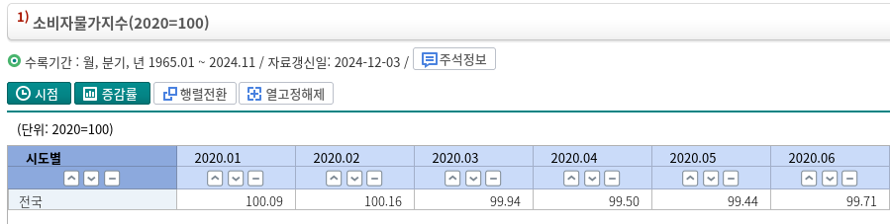
  - 유의사항 : 보고서의 목적에 맞게 각 품목들을 제외하고 (식료품, 의료, 주거, 등) 최종적인 소비자 물가지수 하나만 고려함
- 소비자동향지수(CSI)
  - 국내 소비자들의 경제 상황에 대한 기대심리를 나타내는 지표.
  - 출처: 한국은행, 소비자동향조사, 2008 ~ 2024
  - 기간: 위 CPI 기간과 동일하게 2024년 1월부터 2024년 11월까지 월간 자료를 수집하여 분석 시점을 맞춘다다.
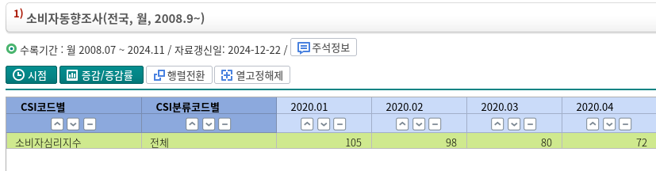
  - 유의사항 : 마찬가지로 보고서의 목적에 맞게 의류비,외식비, 교육비, 의료비, 오락-문화생활비, 교통비 및 통신비, 주거비등의 품목을 제외하고 소비자 동향지수 하나로 단순화시킴
- 기본 전처리 사항
결측치 처리: 일부 지표가 누락된 경우 해당 시점을 제외
보간(Interpolation) 기법 등을 고려.
  - 기준시점 통일: CPI, CSI 모두 2020.01~ 2024.11까지의 데이터를 활용

III. 분석 방법

파이썬 라이브러리 활용 계획
  - Pandas: 데이터 불러오기, 정리, 분석용 라이브러리
  - NumPy: 수치 계산을 간편하게 해주는 라이브러리
  - Matplotlib: 시각화(그래프) 및 탐색적 데이터 분석용 라이브러리
  - scipy: 과학 컴퓨팅 라이브러리 (피어슨 상관계수 분석을 위해 사용)
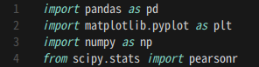

자료 전처리 및 상관분석 방법
  - 데이터 불러오기 및 결합
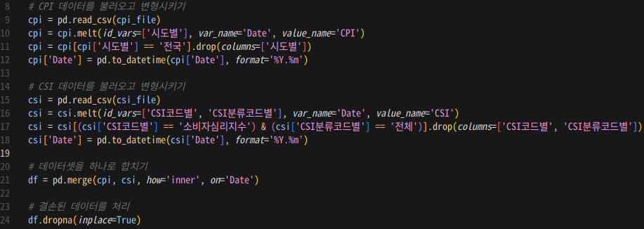
    - CSV 형태로 저장된 CPI, CSI 자료를 불러온 뒤 각각의 월별 날짜(Date) 인덱스에 맞추어 병합.

  - 결측치 처리
    - 필요에 따라 df.dropna() 또는 df.fillna(method='ffill') 등을 사용하여 결측치를 제거하거나 이전 값으로 보간할 수 있다.
    - 이후 분석을 위한 최종 데이터프레임이 완성된다.
  - 상관계수 계산
    - 피어슨 상관계수를 사용하여 다음의 상관계수를 도출
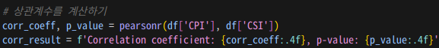
    - 파이썬에서 피어슨 상관계수 계산은 scipy 라이브러리로 간단하게 진행
- 시각화 방법(매트플롯립)
  - 시계열 그래프(Trends)
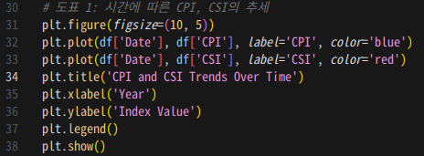
    - CPI와 CSI의 추이를 한 그래프에 겹쳐서 그리거나, 각각의 시계열 그래프를 두 개의 y축 혹은 2개의 서브플롯으로 표시할 수 있다.
  - 산점도(Scatter Plot)
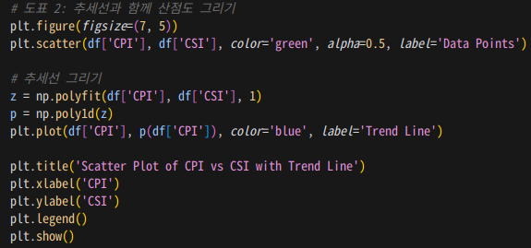
    - CPI와 CSI 간의 관계를 직관적으로 확인하기 위한 산점도를 그린다.
  - p-vlaue 값과 상관계수 확인
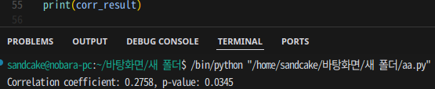
    - 보통 p-value가 0.05 미만이면 통계적으로 유의미하다고 해석

IV. 결과 및 시사점
- 결과
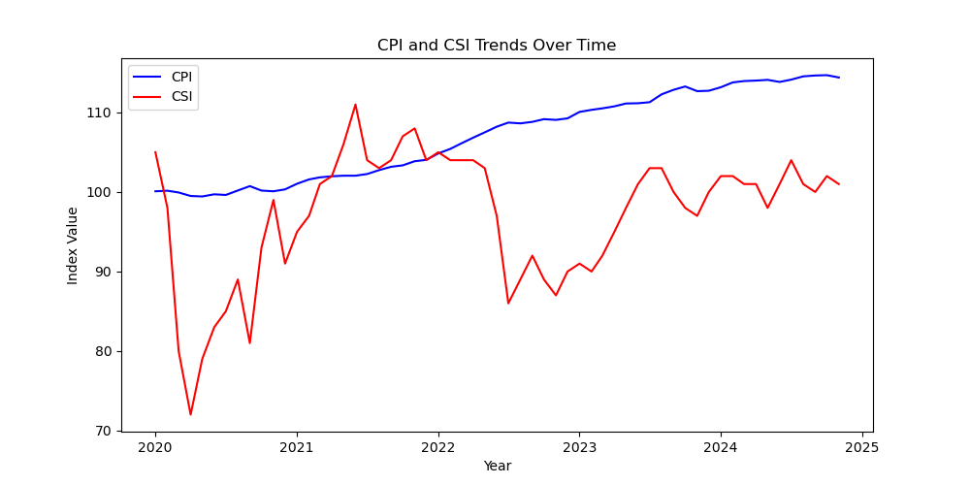
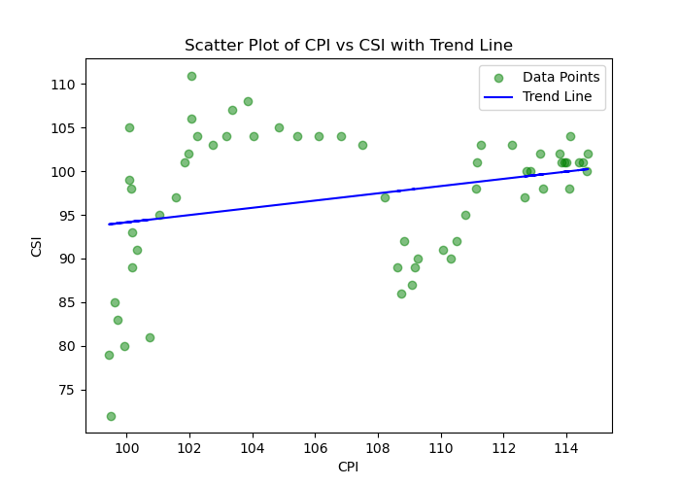
  - 일반적으로 소비자물가지수(CPI)가 상승 국면일 때, 소비자동향지수(CSI)는 일부 하락할 가능성이 있다. 이는 물가 상승이 소비자들의 심리적 부담을 높이는 효과가 있기 때문이다.

  - 다만, 단순한 가설과 달리 CPI가 상승하더라도 완만하게 성장하는 국면에서선 소비심리가 크게 꺾이지 않는 시기가 존재하였다. 예를 들어 경제가 전반적으로 활황일 때, 물가 상승이 일정 부분 예상되거나 소득 증가가 동반되는 경우.
  - 상관분석 결과, 두 지표 간에는 통계적으로 유의한 양의 상관관계가 나타났지만, (보통 p-value가 0.05미만이면 유의미한 상관관계가 있다고 해석함) (상관계수 0.2758, p-value 0.0345) 절대값이 매우 높지 않다. 이는 소비심리가 물가뿐만 아니라 소득, 금리, 국제 경제 환경, 주식시장 등 복합적 요인의 영향을 받기 때문이다.
  - CPI의 경우 2021년부터 코로나 사태로 인한 경기침체에 대한 경기부양책이 본격적으로 시장에 반영되면서 급격한 물가상승이 관찰됨. 또한 CSI의 경우 2020년 코로나 사태, 2022년 러시아-우크라이나 전쟁 발발과 같은 사건과 더불어 기대 심리가 크게 부정적인 방향으로 조정되는 경향이 있음.
  - 정책적으로, 물가가 급등할 때 소비자들의 심리 위축이 동반되는 경우가 많으므로 경기 부양책과 더불어 물가 안정 정책(긴축적 통화정책, 재정지출 감소등)을 조합해 사용하는 것이 효과적일 수 있음.
- 참여후기
matpolib, numpy, pandas와 같은 수업시간에 배운 라이브러리를 활용할 수 있어 흥미롭게 접근한 문제였다. 그러나 보고서를 쓰면서 라이브러리의 사용법을 알고 있는 것과는 별개로 ‘어떻게 라이브러리를 사용하고 싶은가?’ 또한 중요한 과제였다. 예를 들어 matplotlib에서 지금까지 그래프들을 시각화하는 법을 알고 있었지만, 그 중에서 시계열 그래프와 산점도 그래프를 골라야 하는지는 matplotlib에서는 알려주지 않았다. 이는 전적으로 본인의 전공지식을 조합해서 판단해야할 문제였다.
또한 느낀점은 문제해결과정에서 순서도가 도움이 많이 되었다는 사실이었다. 막연하게 머릿속으로 구상하던걸 순서도와 비슷하게 처리 과정을 글로 나타내니 코딩을 어떻게 할 지 감이 잡혔다. 사실, 파이썬으로 데이터 분석 외에도 pygame을 이용해 간단히 게임같은걸 만든 적이 있는데 이 때는 순서도의 개념을 몰라 이리저리 해맸던 기억이 난다.
결론적으로 이 보고서를 통해 기존 전공지식을 코딩을 통해 점검하고 스스로 묻고싶었던 질문에 대해 탐구하고 대답할 수 있는 좋은 기회였으며, 그 과정에서 어떻게 문제를 해결할 것인지 접근하는 능력 또한 코딩과 순서도 그리기를 통해 더 향상된 것 같아 만족스럽다.

V. 레퍼런스 (출처)
통계청 국가통계포털(KOSIS), http://kosis.kr
한국은행 경제통계시스템(ECOS), https://ecos.bok.or.kr
Stock, J. H., & Watson, M. W. (2019). Introduction to Econometrics (4th ed.). Pearson.
Wooldridge, J. M. (2020). Introductory Econometrics: A Modern Approach (7th ed.). Cengage Learning.

